# 面试官：请描述下你对vue生命周期的理解？在created和mounted这两个生命周期中请求数据有什么区别呢？

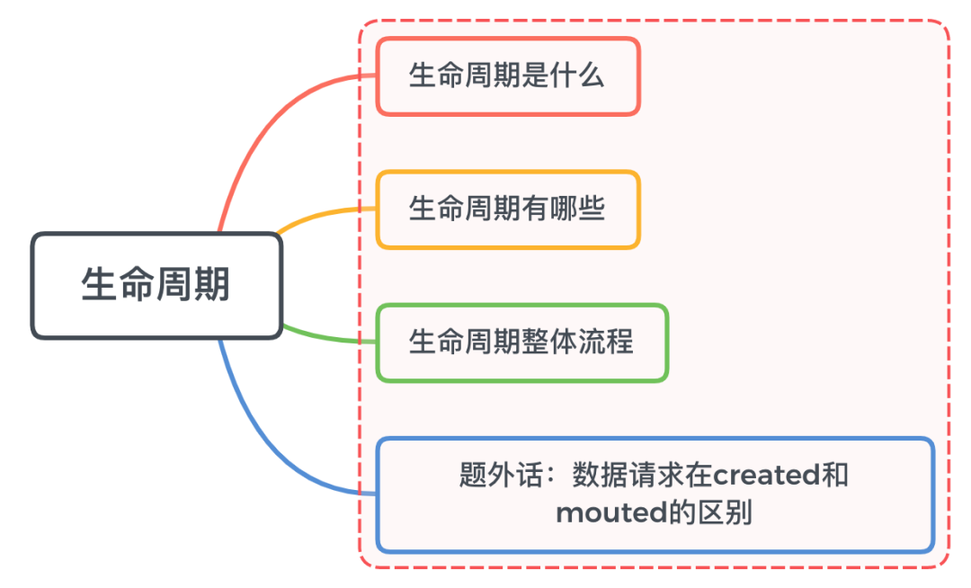

## 一、生命周期是什么

生命周期（Life Cycle）的概念应用很广泛，特别是在政治、经济、环境、技术、社会等诸多领域经常出现，其基本涵义可以通俗地理解为“从摇篮到坟墓”（Cradle-to-Grave）的整个过程在Vue中实例从创建到销毁的过程就是生命周期，即指从创建、初始化数据、编译模板、挂载Dom→渲染、更新→渲染、卸载等一系列过程我们可以把组件比喻成工厂里面的一条流水线，每个工人（生命周期）站在各自的岗位，当任务流转到工人身边的时候，工人就开始工作PS：在Vue生命周期钩子会自动绑定 this 上下文到实例中，因此你可以访问数据，对 property 和方法进行运算这意味着**你不能使用箭头函数来定义一个生命周期方法** (例如 created: () => this.fetchTodos())

## 二、生命周期有哪些

Vue生命周期总共可以分为8个阶段：创建前后, 载入前后,更新前后,销毁前销毁后，以及一些特殊场景的生命周期

|  |  |
| --- | --- |
| 生命周期 | 描述 |
| beforeCreate | 组件实例被创建之初 |
| created | 组件实例已经完全创建 |
| beforeMount | 组件挂载之前 |
| mounted | 组件挂载到实例上去之后 |
| beforeUpdate | 组件数据发生变化，更新之前 |
| updated | 组件数据更新之后 |
| beforeDestroy | 组件实例销毁之前 |
| destroyed | 组件实例销毁之后 |
| activated | keep-alive 缓存的组件激活时 |
| deactivated | keep-alive 缓存的组件停用时调用 |
| errorCaptured | 捕获一个来自子孙组件的错误时被调用 |

## 三、生命周期整体流程

Vue生命周期流程图

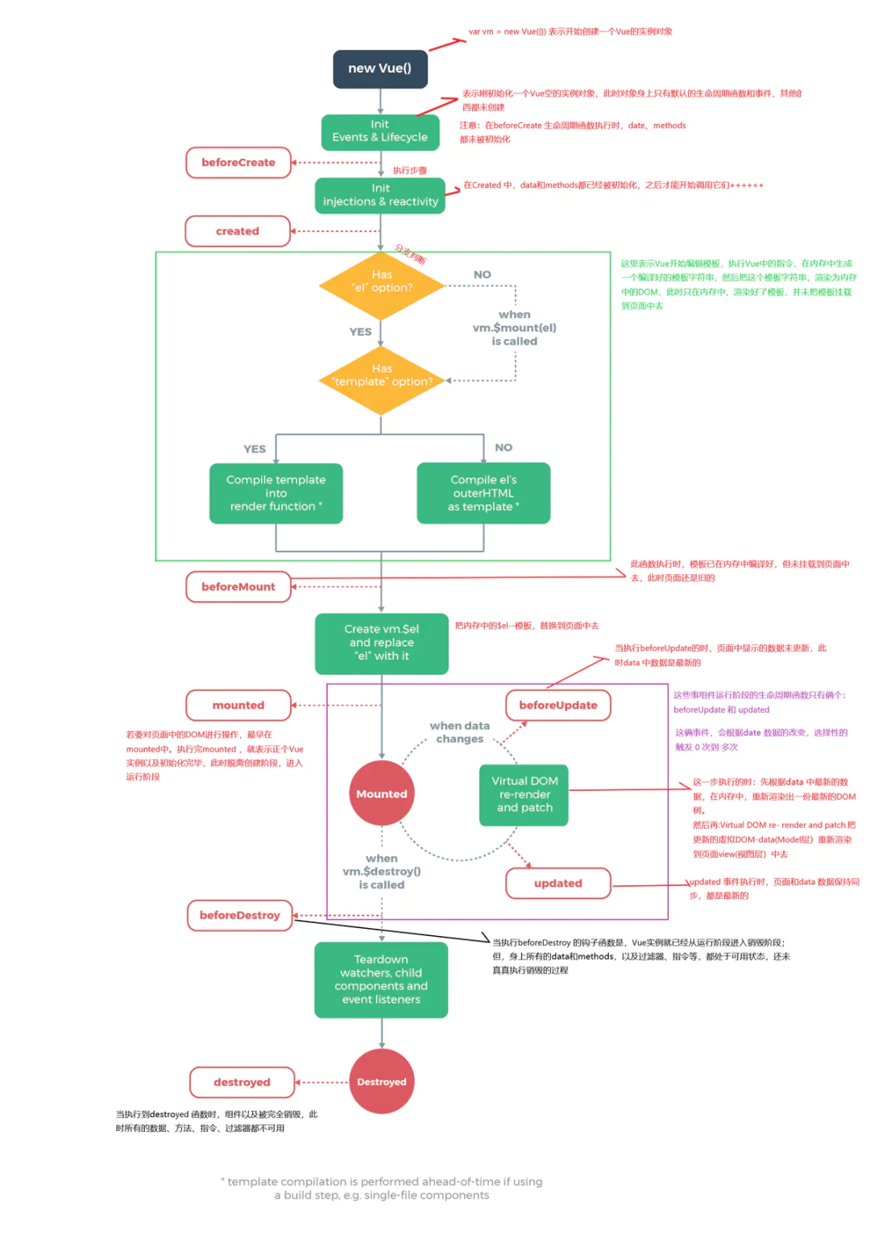

#### 具体分析

**beforeCreate -> created**

* 初始化vue实例，进行数据观测

**created**

* 完成数据观测，属性与方法的运算，watch、event事件回调的配置
* 可调用methods中的方法，访问和修改data数据触发响应式渲染dom，可通过computed和watch完成数据计算
* 此时vm.$el 并没有被创建

**created -> beforeMount**

* 判断是否存在el选项，若不存在则停止编译，直到调用vm.$mount(el)才会继续编译
* 优先级：render > template > outerHTML
* vm.el获取到的是挂载DOM的

**beforeMount**

* 在此阶段可获取到vm.el
* 此阶段vm.el虽已完成DOM初始化，但并未挂载在el选项上

**beforeMount -> mounted**

* 此阶段vm.el完成挂载，vm.$el生成的DOM替换了el选项所对应的DOM

**mounted**

* vm.el已完成DOM的挂载与渲染，此刻打印vm.$el，发现之前的挂载点及内容已被替换成新的DOM

**beforeUpdate**

* 更新的数据必须是被渲染在模板上的（el、template、render之一）
* 此时view层还未更新
* 若在beforeUpdate中再次修改数据，不会再次触发更新方法

**updated**

* 完成view层的更新
* 若在updated中再次修改数据，会再次触发更新方法（beforeUpdate、updated）

**beforeDestroy**

* 实例被销毁前调用，此时实例属性与方法仍可访问

**destroyed**

* 完全销毁一个实例。可清理它与其它实例的连接，解绑它的全部指令及事件监听器
* 并不能清除DOM，仅仅销毁实例

**使用场景分析**

|  |  |
| --- | --- |
| 生命周期 | 描述 |
| beforeCreate | 执行时组件实例还未创建，通常用于插件开发中执行一些初始化任务 |
| created | 组件初始化完毕，各种数据可以使用，常用于异步数据获取 |
| beforeMount | 未执行渲染、更新，dom未创建 |
| mounted | 初始化结束，dom已创建，可用于获取访问数据和dom元素 |
| beforeUpdate | 更新前，可用于获取更新前各种状态 |
| updated | 更新后，所有状态已是最新 |
| beforeDestroy | 销毁前，可用于一些定时器或订阅的取消 |
| destroyed | 组件已销毁，作用同上 |

## 四、题外话：数据请求在created和mouted的区别

created是在组件实例一旦创建完成的时候立刻调用，这时候页面dom节点并未生成；mounted是在页面dom节点渲染完毕之后就立刻执行的。触发时机上created是比mounted要更早的，两者的相同点：都能拿到实例对象的属性和方法。 讨论这个问题本质就是触发的时机，放在mounted中的请求有可能导致页面闪动（因为此时页面dom结构已经生成），但如果在页面加载前完成请求，则不会出现此情况。建议对页面内容的改动放在created生命周期当中。

## 参考文献

* https://juejin.cn/post/6844903811094413320
* https://baike.baidu.com/
* http://cn.vuejs.org/

面试官VUE系列总进度：4／33

[面试官：说说你对vue的理解?](http://mp.weixin.qq.com/s?__biz=MzU1OTgxNDQ1Nw==&mid=2247484101&idx=1&sn=83b0983f0fca7d7c556e4cb0bff8c9b8&chksm=fc10c093cb674985ef3bd2966f66fc28c5eb70b0037e4be1af4bf54fb6fa9571985abd31d52f&scene=21#wechat_redirect)

[面试官：说说你对SPA（单页应用）的理解?](http://mp.weixin.qq.com/s?__biz=MzU1OTgxNDQ1Nw==&mid=2247484119&idx=1&sn=d171b28a00d42549d279498944a98519&chksm=fc10c081cb6749976814aaeda6a6433db418223cec57edda7e15b9e5a0ca69ad549655639c61&scene=21#wechat_redirect)

[面试官：说说你对双向绑定的理解?](http://mp.weixin.qq.com/s?__biz=MzU1OTgxNDQ1Nw==&mid=2247484167&idx=1&sn=7b00b4333ab2722f25f12586b70667ca&chksm=fc10c151cb6748476008dab2f4e6c6264f5d19678305955c85cec1b619e56e8f7457b7357fb9&scene=21#wechat_redirect)

